I. E. Pedacito de Cielo, La Tebaida, Quindío
Simulacro Matemáticas Saber ICFES
Probabilidad y Estadística - Porcentajes

.
- Escenario
Un punto K se mueve de un extremo a otro del segmento QT que se muestra en la gráfica.
- El ángulo $α$ y la medida h se relacionan mediante la razón trigonométrica sen($α$) = $\frac{h}{KP}$, de donde se deduce la distancia entre K y P como KP = $\frac{h}{\text{sen}\left(α\right)}$ o KP = h $×$ csc($α$).
- ¿Cuál es la gráfica que muestra las distancias KP, cada vez que K se mueve sobre el segmento QT?
- 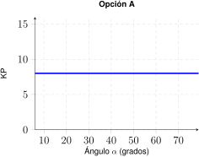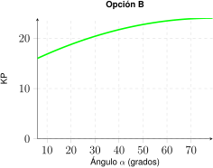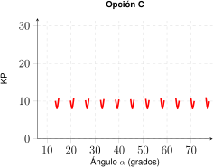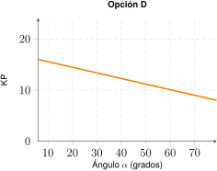
- Solución
Para resolver este problema, debemos analizar la función KP = h/sen($α$).
- Análisis matemático:
- La función KP = h/sen($α$) = h $⋅$ csc($α$) es la función cosecante multiplicada por la constante h.
- Características de la función cosecante:
  - Dominio: $α∈\left(0°,90°\right)$ en este contexto geométrico
  - Comportamiento:
    - Cuando $α→0°$: sen($α$) $→0$, por lo tanto KP $→∞$
    - Cuando $α→90°$: sen($α$) $→1$, por lo tanto KP $→h$
    - La función es estrictamente decreciente en el intervalo (0°, 90°)
- Verificación con valores específicos:
  - Para $α$ = 30°: KP = h/sen(30°) = h/0.5 = 2h = 16
  - Para $α$ = 45°: KP = h/sen(45°) = h/($\sqrt{2}$/2) $≈$ 1.41h $≈$ 11.3
  - Para $α$ = 60°: KP = h/sen(60°) = h/($\sqrt{3}$/2) $≈$ 1.15h $≈$ 9.2
- La gráfica correcta debe mostrar: - Una curva que decrece de manera no lineal - Valores muy altos cuando $α$ se acerca a 0° - Un valor mínimo de h cuando $α$ se acerca a 90° - Forma característica de la función cosecante
- Análisis de las opciones:- Opción A : Muestra una función constante - Incorrecta- Opción B : Muestra una función cuadrática - Incorrecta- Opción C : Muestra la función cosecante KP = h/sen($α$) - CORRECTA- Opción D : Muestra una función lineal - IncorrectaRespuesta correcta: Opción A
- Escenario
Un punto K se mueve de un extremo a otro del segmento QT que se muestra en la gráfica.
- El ángulo $α$ y la medida h se relacionan mediante la razón trigonométrica sen($α$) = $\frac{h}{KP}$, de donde se deduce la distancia entre K y P como KP = $\frac{h}{\text{sen}\left(α\right)}$ o KP = h $×$ csc($α$).
- ¿Cuál es la gráfica que muestra las distancias KP, cada vez que K se mueve sobre el segmento QT?
- 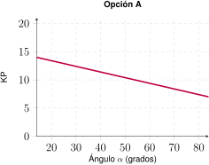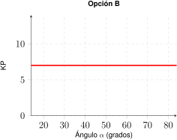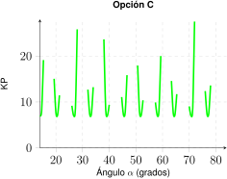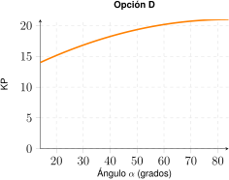
- Solución
Para resolver este problema, debemos analizar la función KP = h/sen($α$).
- Análisis matemático:
- La función KP = h/sen($α$) = h $⋅$ csc($α$) es la función cosecante multiplicada por la constante h.
- Características de la función cosecante:
  - Dominio: $α∈\left(0°,90°\right)$ en este contexto geométrico
  - Comportamiento:
    - Cuando $α→0°$: sen($α$) $→0$, por lo tanto KP $→∞$
    - Cuando $α→90°$: sen($α$) $→1$, por lo tanto KP $→h$
    - La función es estrictamente decreciente en el intervalo (0°, 90°)
- Verificación con valores específicos:
  - Para $α$ = 30°: KP = h/sen(30°) = h/0.5 = 2h = 14
  - Para $α$ = 45°: KP = h/sen(45°) = h/($\sqrt{2}$/2) $≈$ 1.41h $≈$ 9.9
  - Para $α$ = 60°: KP = h/sen(60°) = h/($\sqrt{3}$/2) $≈$ 1.15h $≈$ 8
- La gráfica correcta debe mostrar: - Una curva que decrece de manera no lineal - Valores muy altos cuando $α$ se acerca a 0° - Un valor mínimo de h cuando $α$ se acerca a 90° - Forma característica de la función cosecante
- Análisis de las opciones:- Opción A : Muestra una función lineal - Incorrecta- Opción B : Muestra una función constante - Incorrecta- Opción C : Muestra la función cosecante KP = h/sen($α$) - CORRECTA- Opción D : Muestra una función cuadrática - IncorrectaRespuesta correcta: Opción B
- Escenario
Un punto K se mueve de un extremo a otro del segmento QT que se muestra en la gráfica.
- El ángulo $α$ y la medida h se relacionan mediante la razón trigonométrica sen($α$) = $\frac{h}{KP}$, de donde se deduce la distancia entre K y P como KP = $\frac{h}{\text{sen}\left(α\right)}$ o KP = h $×$ csc($α$).
- ¿Cuál es la gráfica que muestra las distancias KP, cada vez que K se mueve sobre el segmento QT?
- 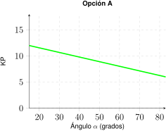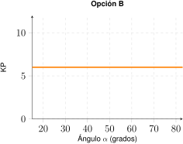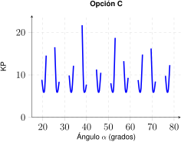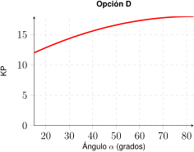
- Solución
Para resolver este problema, debemos analizar la función KP = h/sen($α$).
- Análisis matemático:
- La función KP = h/sen($α$) = h $⋅$ csc($α$) es la función cosecante multiplicada por la constante h.
- Características de la función cosecante:
  - Dominio: $α∈\left(0°,90°\right)$ en este contexto geométrico
  - Comportamiento:
    - Cuando $α→0°$: sen($α$) $→0$, por lo tanto KP $→∞$
    - Cuando $α→90°$: sen($α$) $→1$, por lo tanto KP $→h$
    - La función es estrictamente decreciente en el intervalo (0°, 90°)
- Verificación con valores específicos:
  - Para $α$ = 30°: KP = h/sen(30°) = h/0.5 = 2h = 12
  - Para $α$ = 45°: KP = h/sen(45°) = h/($\sqrt{2}$/2) $≈$ 1.41h $≈$ 8.5
  - Para $α$ = 60°: KP = h/sen(60°) = h/($\sqrt{3}$/2) $≈$ 1.15h $≈$ 6.9
- La gráfica correcta debe mostrar: - Una curva que decrece de manera no lineal - Valores muy altos cuando $α$ se acerca a 0° - Un valor mínimo de h cuando $α$ se acerca a 90° - Forma característica de la función cosecante
- Análisis de las opciones:- Opción A : Muestra una función lineal - Incorrecta- Opción B : Muestra una función constante - Incorrecta- Opción C : Muestra la función cosecante KP = h/sen($α$) - CORRECTA- Opción D : Muestra una función cuadrática - IncorrectaRespuesta correcta: Opción A

